Informativo Agosto 2016, Regional Arica.
Tenemos el agrado de informarles que durante los días 18 y 19 de Agosto , se realizaron las Jornadas Farmacéuticas Arica 2016.
Este evento se realizó con el apoyo la unidad de Capacitación del Hospital Juan Noé y del Servicio de Salud Arica a través de la Postulación a Proyectos (PAC) en conjunto con la empresa privada.
Estas charlas contaron con grandes expositores y diversos temas de interés farmacéutico ,tanto del ámbito asistencial como privada ,los que señalamos a continuación:
- QF Claudio Romero :
Tema : PK/PD en paciente Critico
- Variaciones cinéticas del paciente crítico
- Modelos PK/PD
- Fundamentar y aplicar modelos cinéticos en sepsis
- Cuando tomar N. Plasmático(énfasis en amikacina para paciente adulto y pediátrico )

- QF David Mena : Agencia Nacional de Medicamentos (ANAMED)
Temas :
- Farmacovigilancia, Contexto Internacional y Programa Nacional de Farmacovigilancia
- Notificación de sospechas de RAM Sistema de Notificación en Línea RED-RAM).
- Farmacovigilancia Activa y Pasiva
- Análisis de Causalidad y Taller de evaluación de causalidad

- Abogado , Ignacio Gillmore
Tema: “Aspectos Regulatorios de Productos Biológicos”

- QF : Nicole Salazar
Tema: Antimicrobial Stweardship Program

- Abogado, Luis Cardenas

Tema: Ley de Fármacos

- QF. Fernando Bernal
Tema: Medicamentos antirretrovirales en el siglo XXI

Fueron 2 días intensos de actualizaciones farmacéuticas, y felices de poder concretar estas Jornadas.

Adjuntamos algunas fotografías de las Jornadas
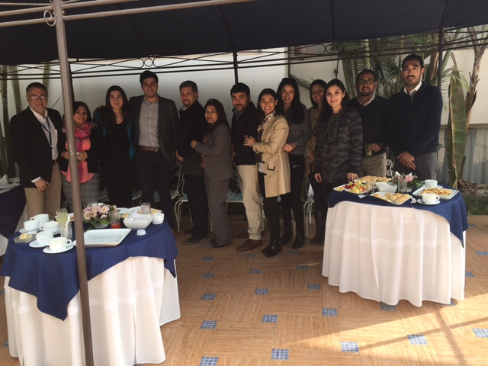
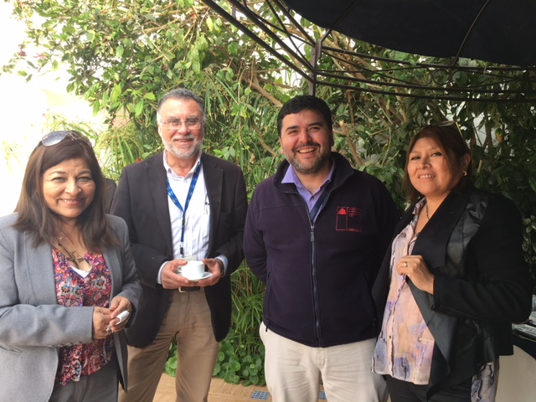

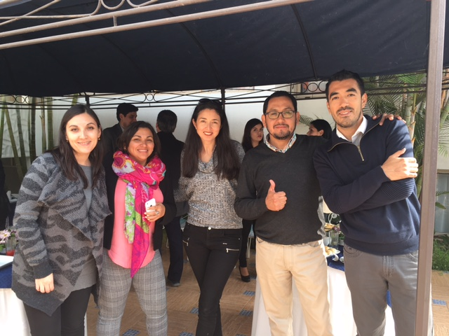
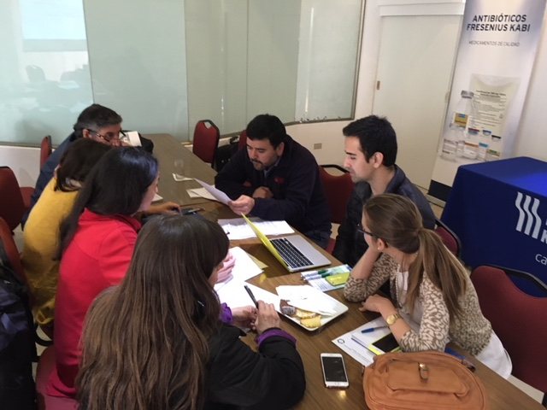
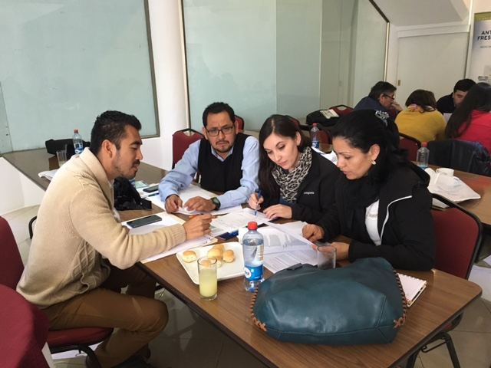

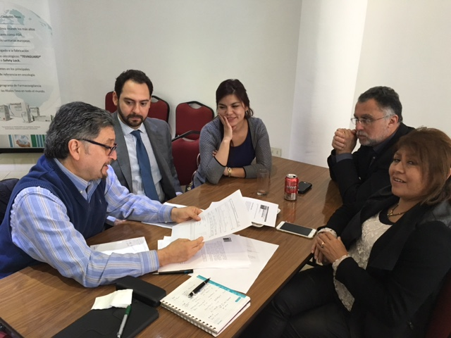

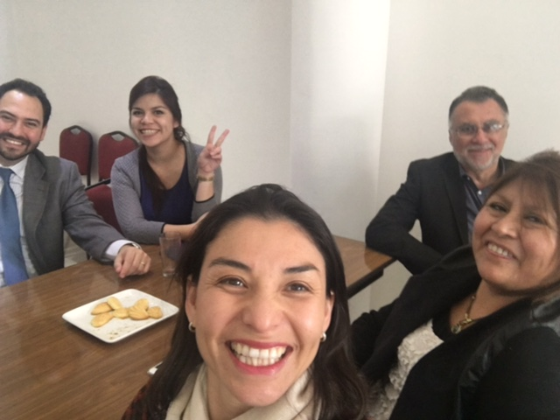

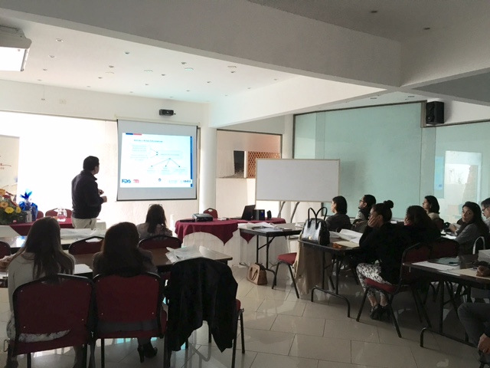

Saludos desde Arica, la ciudad de la eterna Primavera!!

